Вариант 5

Обработка массивов

5. Сформировать массив. Напечатать:

а) все неотрицательные элементы;

б) все четные элементы;

в) все элементы массива, являющиеся двузначными числами.

А)

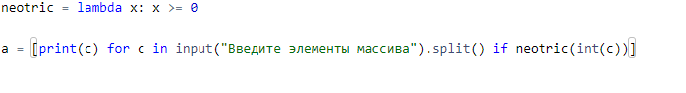

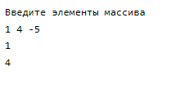

Б)

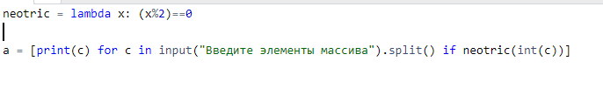

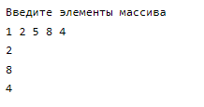

В)